Государственное бюджетное профессиональное образовательное учреждение города Москвы Московский колледж управления, гостиничного бизнеса и информационных технологий «Царицыно»
Иванова Олеся, группа МГ-06
Руководитель: Балашова А. Ф.
Мой прадед Анашкин Павел Александрович
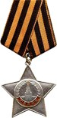
В нашей семье День Победы празднуется всегда. Мы смотрим салют, а до этого сидим за столом и говорим о воевавших родных.
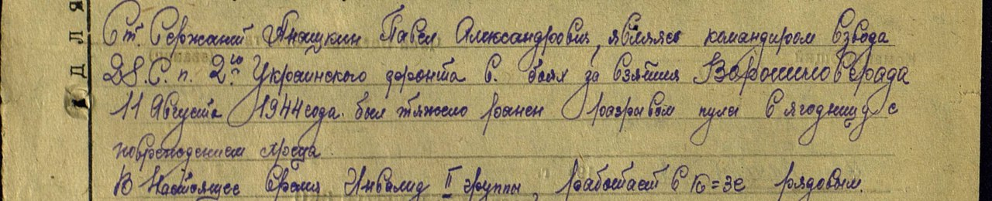
Анашкин Павел Александрович – это отец бабушки, умер он в 1989 году. Мой прадед родился, как узнала от бабушки недавно, в Нижегородской области в п. Ельники (раньше я считала, что в республике Мордовия) в 1917 году. В 1939 году был призван в действующую армию. Он был танкистом. В 1941-1944 гг. воевал на Втором украинском фронте. При освобождении Ворошиловграда был тяжело ранен, но, несмотря на тяжелое ранение, он вылез из горящего танка и помог своему товарищу.
Война для него закончилась в конце 1944 года в связи с тяжелым ранением. Он является инвалидом 2 группы. Мой прадед был лейтенантом, он имеет «Орден славы» 3 степени и несколько медалей. У моего прадеда на фронте погибли 3 брата в 1943 году.
Я нашла информацию о прадеде на сайте «Подвиг народа». Что-то почерпнула и из рассказов своей бабушки Нины Павловны Заводовой.
В наше время молодежь должна относиться к ветеранам с уважением, потому что они воевали за нас. Мы должны их ценить, тем более что мало осталось ветеранов, нельзя как минимум не уступать им место в общественном транспорте. То, что они сделали, заставляет нас быть вечно в долгу перед этими людьми, ветеранами…
